1. Создание таблиц

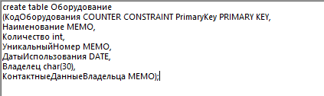

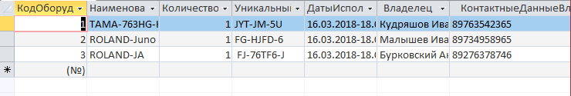

1. Добавление записей

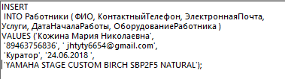



1. Запрос на формирование списка вывода (проекция) – один запрос для каждой таблицы.(вывести таблицу Участник)



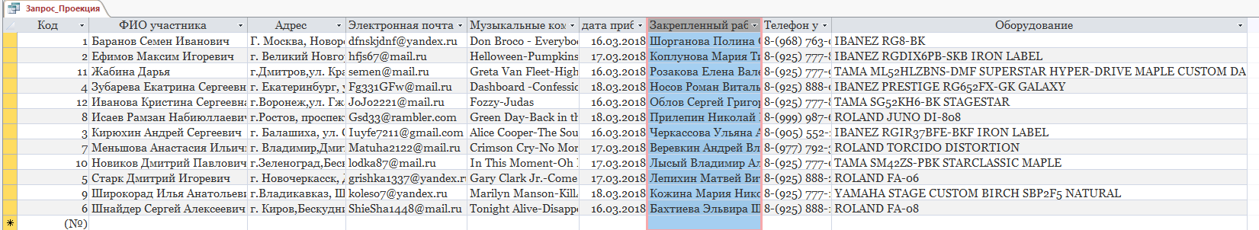

1. Запрос с упорядочением результатов по возрастанию–один запрос для каждой таблицы.(сортировка ФИО)



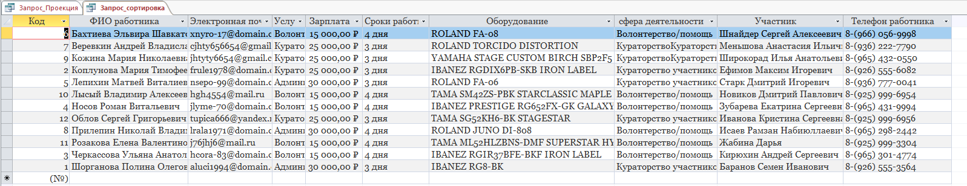

1. Запросы ко всем таблицам с условием (селекция), использовать операции сравнения и логические операторы.(вывести зарплату только выше 16000)

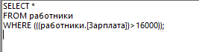

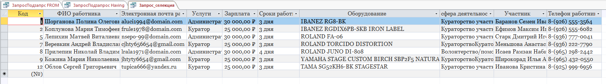

1. Запросы ко всем таблицам с использованием предиката IN(Вывести услуги только Куратор и Администратор)

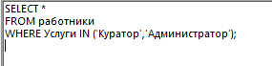

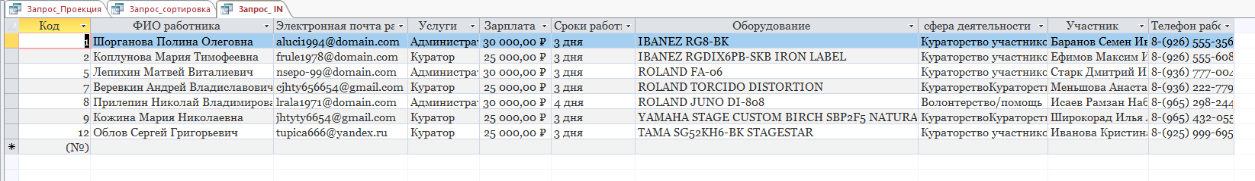

1. Запросы ко всем таблицам с использованием предиката BETWEEN…AND.(Вывод зарплаты между 10000 т. и 240000 т.)

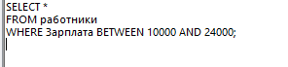

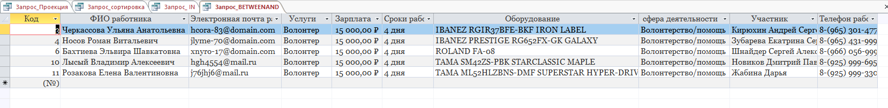

1. Запросы ко всем таблицам с использованием предиката LIKE(Вывести только то оборудование,владельцем которой является Ефимов М.И.)

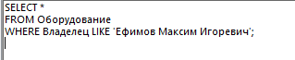



1. Запросы ко всем таблицам с использованием предиката IS [NOT] NULL.(Вывести всех работников,кроме Кураторов)

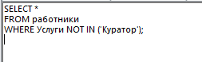

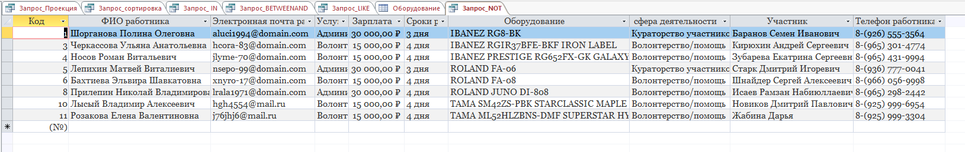

1. Запросы ко всем таблицам с использованием агрегирующей функции COUNT(*). (Посчитать кол-во записей оборудования)



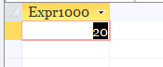

1. Запросы ко всем таблицам с использованием агрегирующей функции COUNT(имя_поля).(Посчитать оборудование, кол-во которого =15)

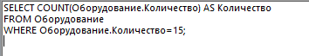



1. 14.Запросы ко всем таблицам с использованием агрегирующей функции COUNT(distinct имя_поля).



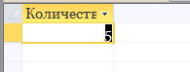

1. Запросы ко всем таблицам с использованием агрегирующей функции MAX.(Вывести максимальную зарплату)



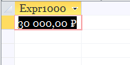

1. Запросы ко всем таблицам с использованием агрегирующей функции MIN. (Вывести минимальную зарплату)



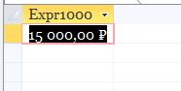

1. Запросы ко всем таблицам с использованием агрегирующей функции SUM.(посчитать кол-во имеющегося оборудования)



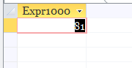

1. Запросы ко всем таблицам с использованием агрегирующей функции AVG.(Среднее кол-во оборудования)



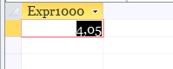

1. Запросы ко всем таблицам с использованием GROUP BY(выводим владельца и кол-во его аппаратуры)

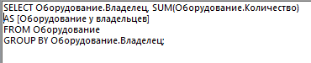



1. Запросы ко всем таблицам с использованием HAVING.(Суммируем количество аппарутуры каждого владельца и выводим тех, у кого кол-во превышает 5)

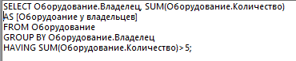

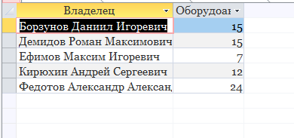

1. Запросы ко всем таблицам с использованием операции объединения.(Объединяем ФИО Организаторов и работников)



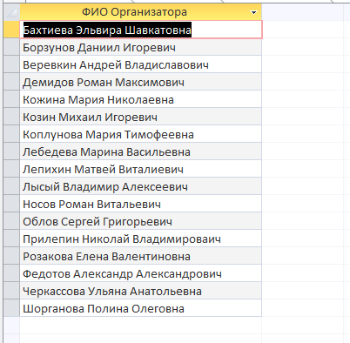

1. Запросы ко всем таблицам с использованием операции разности.

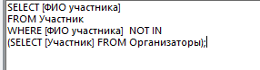

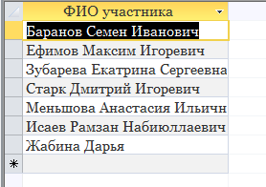

1. Запросы ко всем таблицам с использованием операции пересечения.

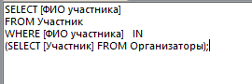

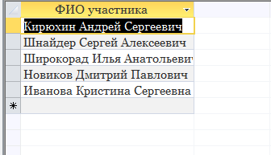

1. Запросы ко всем таблицам с использованием операции соединения.
2. 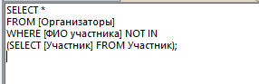
3. 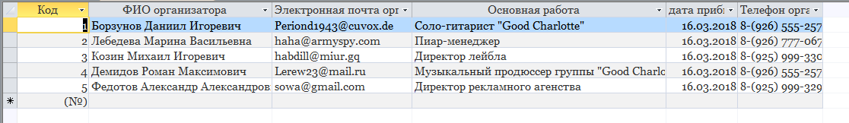
4. Подзапрос в части WHERE.( выводим все данные только про Лысого В.А.)

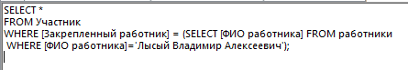



1. Подзапрос в части FROM.(выводим тех работников, чья зарплата =15000)



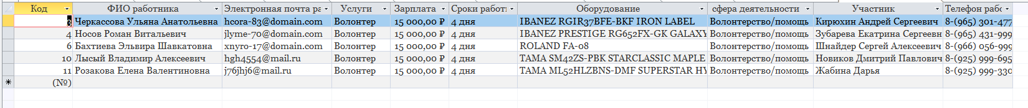

1. Подзапрос в части HAVING.(выводим владельцев, количество аппаратуры которых сумма аппаратуры больше среднего значения количества ( при этом там, где количесто >15)

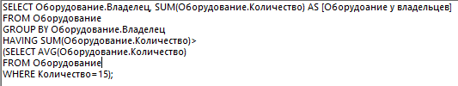

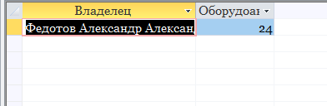

1. Создать одно представление.

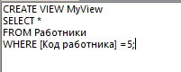

1. Создать запрос с использованием оператора CASE.

